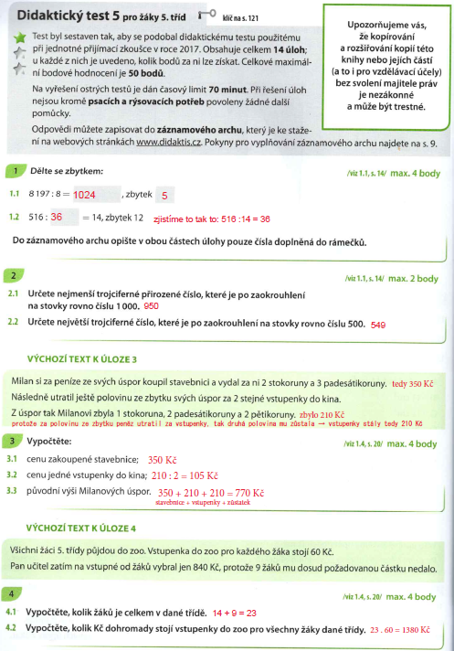
1 vstupenka … 60 Kč
Vybráno … 840 Kč → 840 : 60 = 14 žáků zaplatilo
9 žáků nezaplatilo
↓
Ve třídě je celkem 14 + 9 = 23 žáků
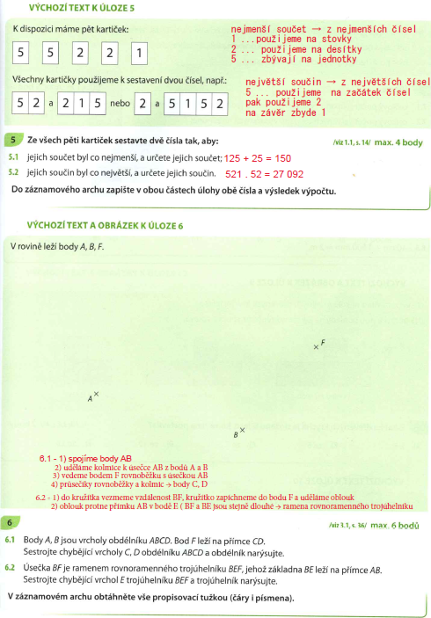
Řešení úlohy 7:
20 řad … 640 tulipánů
1 řada … 640 : 20 = 32 tulipánů

8 řad → ½ červených tulipánů a ½ žlutých tulipánů → v 1 řadě je 16 červených a 16 žlutých tulipánů → v 8 řadách je tedy 8 . 16 = 128 červených a 128 žlutých tulipánů
Ve zbývajících 12 řadách …. Žluté tulipány → 12 . 32 = 384 tulipánů

červené tulipány … 128
žluté tulipány … 128 + 384 = 512
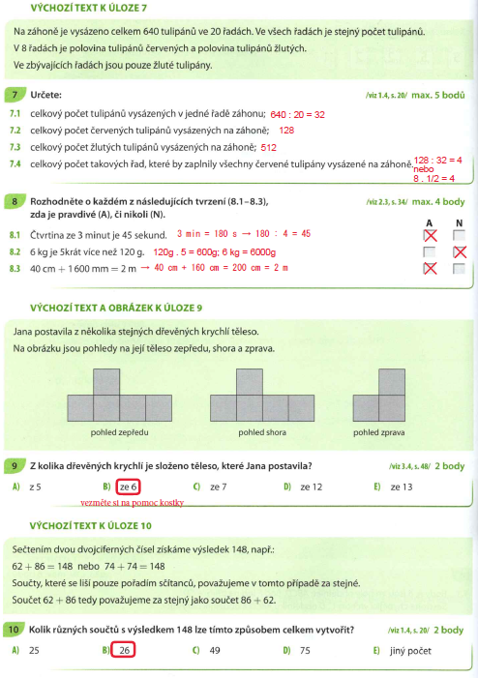

Úloha 10:
Je dobré začít na středu … 74 + 74 = 148
-25 ↓ ↓ + 25
49 + 99 =148
Když budu 74 zvyšovat o 1 dojdu až k číslu 99, druhou 74 musím naopak o 1 snižovat, pak součet zůstane stejný. Dostanu 25 příkladů + původní příklad 74 + 74, celkem tedy 26 příkladů
